**BÀI THỰC HÀNH SỐ 3**

**WSM, phân tích tài chính, Kick-Off Meeting, hợp đồng nhóm**

1. **Mô hình trọng số (WSM)**
   1. **Theo dự án**

* Tổng trọng số cho các tiêu chuẩn 100%

|  |  |  |  |  |  |
| --- | --- | --- | --- | --- | --- |
| **Tiêu chuẩn** | **Trọng số** | **Dự án 1** | **Dự án 2** | **Dự án 3** | **Dự án 4** |
| Hổ trợ các mục tiêu kinh doanh chính | 25.00% | 90 | 90 | 50 | 20 |
| Có nhà tài trợ nội bộ mạnh mẽ | 15.00% | 70 | 90 | 50 | 20 |
| Có hổ trợ khách hàng mạnh mẽ | 15.00% | 50 | 90 | 50 | 20 |
| Sử dụng mức độ của công nghệ một cách thực tế | 10.00% | 25 | 90 | 50 | 70 |
| Có thể triển khai trong một năm hoặc ít hơn | 5.00% | 20 | 20 | 50 | 90 |
| Cung cấp vị trí NPV | 20.00% | 50 | 70 | 50 | 50 |
| Có rủi ro thấp trong phạm vi cuộc họp, thời gian và các mục tiêu chi phí | 10.00% | 20 | 50 | 50 | 90 |
| **Weighted Project Scores** | **100.00%** | **56** | **78.5** | **50** | **41.5** |

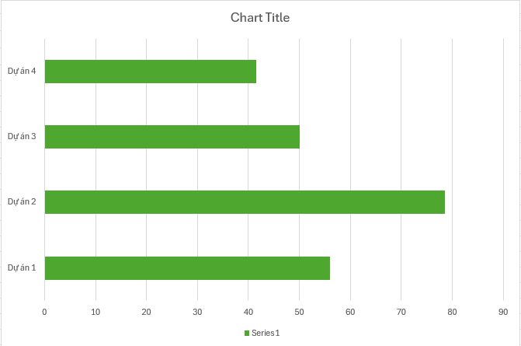

BIỂU ĐỒ 4-7: Mẫu đánh giá bằng mẫu cho việc chọn dự án

* 1. **Theo chức năng**

|  |  |  |  |  |  |  |  |
| --- | --- | --- | --- | --- | --- | --- | --- |
| **Ma trận quyết định có trọng số cho tên dự án** | | | | | | | |
| **Tiêu chuẩn** | **Trọng số** | **CN 1** | **CN 2** | **CN 3** | **CN 4** | **CN 5** | **CN 6** |
| UI: thân thiện, dễ sử dụng, dễ nhớ | 25.00% | 90 | 90 | 50 | 70 | 80 | 80 |
| Tốc độ truy cập nhanh, tốc độ xử lý nhanh | 15.00% | 70 | 90 | 70 | 60 | 50 | 70 |
| Hổ trợ: nhiều người dùng, đa ngôn ngữ | 10.00% | 80 | 90 | 80 | 30 | 90 | 70 |
| Nội dung: đa dạng, phong phú, thu hút | 15.00% | 40 | 90 | 60 | 20 | 90 | 20 |
| Chức năng ghi nhật ký | 5.00% | 60 | 50 | 70 | 90 | 40 | 50 |
| Màu sắc, hình ảnh, âm thanh: phong phú | 20.00% | 25 | 80 | 60 | 40 | 70 | 20 |
| Chức năng linh hoạt và sáng tạo | 10.00% | 20 | 50 | 70 | 30 | 50 | 40 |
| **Weight Project Score** | **100.00%** | **57** | **82** | **62.5** | **48** | **71** | **51** |
|  |  |  |  |  |  |  |  |

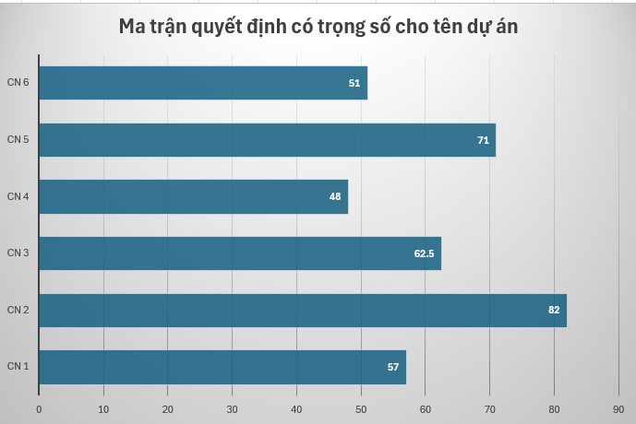

1. **Phân tích tài chính: NPV, ROI, thời gian hoàn vốn.**
   1. **Công thức tính NPV:**

Trong đó: n số năm, At dòng tiền mặt (cash flow) ở năm thứ t

|  |  |  |  |  |  |  |
| --- | --- | --- | --- | --- | --- | --- |
| **Tỉ lệ chiết khấu** | **10%** |  |  |  |  |  |
|  |  |  |  |  |  |  |
| **Dự án 1** | **Năm 1** | **Năm 2** | **Năm 3** | **Năm 4** | **Năm 5** | **Tổng cộng** |
| Lợi nhuận | $0 | $2,000 | $3,000 | $4,000 | $5,000 | **$14,000** |
| Chi phí | $5,000 | $1,000 | $1,000 | $1,000 | $1,000 | **$9,000** |
| Dòng tiền | ($5,000) | $1,000 | $2,000 | $3,000 | $4,000 | **$5,000** |
| **NPV** | **$2,316** |  |  |  |  |  |
|  |  |  |  |  |  |  |
| **Dự án 2** | **Năm 1** | **Năm 2** | **Năm 3** | **Năm 4** | **Năm 5** | **Tổng cộng** |
| Lợi nhuận | $1,000 | $2,000 | $4,000 | $4,000 | $4,000 | **$15,000** |
| Chi phí | $2,000 | $2,000 | $2,000 | $2,000 | $2,000 | **$10,000** |
| Dòng tiền | ($1,000) | $0 | $2,000 | $2,000 | $2,000 | **$5,000** |
| **NPV** | **$3,201** |  |  |  |  |  |

* 1. **Tính ROI (Return on Investment)**

Tỉ lệ chiết khấu (discount factor) theo năm t được tính theo công thức:

Công thức tính ROI:

* 1. **Thời gian hoàn vốn (PayBack)**
* Tính Cum costs, Cum Benefits ở năm thứ i:

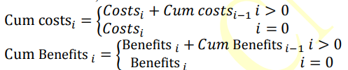

|  |  |  |  |  |
| --- | --- | --- | --- | --- |
| **Năm** | **Chi phí** | **Lợi nhuận** | **Chi phí tích lũy** | **Lợi nhuận tích lũy** |
| 0 | 140000 | 0 | 140000 | 0 |
| 1 | 37200 | 186000 | 177200 | 186000 |
| 2 | 34400 | 172000 | 211600 | 358000 |
| 3 | 31600 | 158000 | 243200 | 516000 |

1. **Kick-Off Meeting** 
   1. **Kick-off meeting là gì?**

* Được hiểu là họp khởi động dự án.
* Kick-off meeting không phải là cuộc họp trong lúc khởi tạo dự án mà thường liên quan đến việc kết thúc lập kế hoạch và bắt đầu thực hiện.
* Đây là một phần quan trọng để doanh nghiệp có thể khái quát về dự án sắp triển khai, mục đích của nó là để truyền đạt các mục tiêu của dự án, đạt được cam kết của nhóm cho dự án và giải thích vai trò và trách nhiệm của mỗi bên liên quan. Việc họp khởi động có thể xảy ra tại các thời điểm khác nhau tùy thuộc vào đặc điểm của dự án:
* Đối với các dự án nhỏ, thường chỉ có một nhóm thực hiện việc lập kế hoạch và thực hiện. Trong trường hợp này, Kick-off meeting xảy ra ngay sau khi bắt đầu.
* Đối với các dự án lớn, một nhóm quản lý dự án thường thực hiện phần lớn việc lập kế hoạch; và phần còn lại của nhóm dự án sẽ được đưa vào khi kế hoạch ban đầu hoàn thành, tại thời điểm khi bắt đầu phát triển hoặc thực hiện. Trong trường hợp này, Kick-off meeting diễn ra với các quy trình trong nhóm quy trình thực hiện.
* Các dự án nhiều giai đoạn thường sẽ bao gồm một cuộc họp khởi động vào đầu mỗi giai đoạn.
  1. **Mục tiêu của Kick-Off Meeting?**
* Mục đích của cuộc họp này là để thông báo bắt đầu triển khai dự án, để đảm bảo mọi người đều quen thuộc với các chi tiết của nó - bao gồm các mục tiêu của dự án và vai trò trách nhiệm của các bên liên quan - và đảm bảo sự cam kết cho dự án từ mọi người. Nói cách khác, cuộc họp được tổ chức để đảm bảo mọi người đều ở trên cùng một trang, hiểu giống nhau về mục tiêu của dự án. Ngoài việc giới thiệu những người liên quan đến dự án, cuộc họp có thể xem xét các mục như cột mốc dự án, rủi ro dự án, kế hoạch quản lý truyền thông và lịch họp.

1. **Xây dựng hợp đồng nhóm (team contract)**
   1. **Team contract là gì?**

* Là một tập hợp các cá nhân hỗ trợ giám đốc dự án thực hiện công việc của dự án để đạt được các mục tiêu của nó.
* Đội nhóm dự án là một nhóm người, bao gồm cả **giám đốc dự án**, người sẽ hoàn thành công việc của dự án. Các thành viên trong nhóm có thể thay đổi trong suốt dự án khi mọi người được thêm vào và giải phóng khỏi dự án. Nói chung, vai trò của đội dự án là giúp lập kế hoạch những gì cần thực hiện trong dự án bằng cách tạo WBS (Work breakdown structure - Cây phân rã công việc) và ước lượng thời gian cho các gói công việc hoặc hoạt động. Trong quá trình thực hiện, giám sát và kiểm soát dự án, các thành viên trong nhóm hoàn thành các hoạt động để tạo ra các sản phẩm bàn giao (**deliverables**) được thể hiện trong các gói công việc và tìm kiếm những sai lệch so với kế hoạch quản lý dự án.
  1. **Nội dung chính của team contract?**
* Vai trò của đội nhóm dự án - Role of the Project Team
  + Xác định và lôi kéo các bên liên quan.
  + Xác định yêu cầu.
  + Xác định các ràng buộc và giả định.
  + Tạo WBS.
  + Phân tách các gói công việc thành các hoạt động mà họ chịu trách nhiệm cho các hoạt động đó.
  + Xác định sự phụ thuộc giữa các hoạt động.
  + Cung cấp ước tính thời gian và chi phí.
  + Tham gia vào quá trình quản lý rủi ro.
  + Tuân theo kế hoạch quản lý chất lượng và truyền thông.
  + Thực hiện dự án để hoàn thành công việc đã được xác định trong tuyên bố phạm vi dự án.
  + Tham dự các cuộc họp đội dự án.
  + Đề nghị thay đổi dự án, bao gồm các hành động khắc phục.
  + Thực hiện các thay đổi đã được phê duyệt.
  + Chia sẻ kiến thức mới.
  + Đóng góp vào các bài học kinh nghiệm.
* Trong môi trường Agile, các thành viên trong nhóm chịu trách nhiệm làm rõ các “câu chuyện của người dùng” (user story) với khách hàng để nhóm có thể ước tính và lập kế hoạch “phát hành và lặp lại” (releases and iterations), tổ chức đánh giá và “hồi tưởng” (retrospective) và cập nhật thông tin dự án bằng các công cụ như bảng Kanban và biểu đồ burndown.
* Các thành viên trong nhóm dự án có thể có một vai trò cụ thể trong dự án (chẳng hạn như PM, SME, BA). Nếu vậy, trách nhiệm của thành viên đó bao gồm những trách nhiệm được xác định cho vai trò cụ thể của họ.
* Team Project (Nhóm dự án) có trách nhiệm đóng góp vào các mục tiêu tổng thể của dự án và các nhiệm vụ cụ thể của nhóm, bằng cách đóng góp vào việc lập kế hoạch hoạt động của dự án và thực hiện các nhiệm vụ / công việc được giao theo tiêu chuẩn chất lượng mong đợi, để đảm bảo dự án thành công. Nhóm dự án sẽ:
  + Cung cấp thông tin, ước tính và phản hồi cho PM trong quá trình lập kế hoạch dự án
  + Cung cấp chuyên môn kinh doanh và / hoặc kỹ thuật để thực hiện các nhiệm vụ dự án (công việc)
  + Liên hệ với các bên liên quan để đảm bảo dự án đáp ứng nhu cầu kinh doanh
  + Phân tích và lập hồ sơ các quy trình và hệ thống hiện tại và tương lai (chức năng và kỹ thuật)
  + Xác định và lập bản đồ nhu cầu thông tin
  + Xác định và ghi lại các yêu cầu
  + Hỗ trợ và cung cấp đào tạo người dùng cuối
  + Báo cáo sự cố và trạng thái cho PM
  + Làm việc hợp tác với các thành viên khác trong nhóm để đạt được các mục tiêu chung của dự án